基隆市正濱國民小學114學年度
教學活動設計單及共同備課紀錄表（授課教師填寫）

授課  教師 | 曾金璁 | 教學目標 | 能透過直徑和圓周率，求出圓周長。
年級 | 六年級 | 教學目標
教學  領域 | 數學 | 教學法策略/形式 | □跨領域(含議題融入)素養導向教學  □探究實作  □線上教學  □科技輔助自主學習  □雙語教學  □PBL  □數位學習精進方案  其他( )
教學  單元 | 圓周長和圓面積 | 教學法策略/形式
觀察前  會談時間 | 114年10月1日 | 學生先備經驗或教材分析 | - 認識圓周率的意義，並能知道圓周長大約是直徑的3.14倍。
教學  日期 | 114年10月 13 日 | 學生先備經驗或教材分析
教學活動 |  |  |  | 時間 | 評量方式
一、引起動機  - 複習先備知識，讓學生回憶上一節的重點，說出圓周長大約是直徑的3.14倍。  二、發展活動  1.舉例一個直徑長20公分的時鐘，如何算出圓周長？讓學生利用已知周長大約是直徑的3.14倍  求出時鐘的圓周長。  - 舉利用圓規畫出半徑8公分的圓，請問圓周長是幾公分？讓學生說出直徑是半徑的2倍，用半徑乘以2再乘以圓周率3.14求出圓周長。  - 舉例人孔蓋圓周長188.4公分，如何求半徑？引導學生用周長除以圓周率算出直徑再除以2找出半徑。  - 舉例小狗拉直牽繩走一圈共走9.42公尺求牽繩長度。引導學生說出走一圈的長度便是圓周長，再利用圓周長除以圓周率再除以2求出半徑即為牽繩長度。  - 舉例大小兩水池，大池直徑為小池直徑的2倍，問大池圓周長是小池的幾倍？引導學生列出算式，從式子中了解圓周率可約掉，直徑倍數即為圓周長的倍數。  三、綜合活動  讓學生練習做做看，老師行間巡視作答情況，確認學生學習情形。 |  |  |  | 5  3  3  3  3  3  20
授課教師簽名：曾金璁 觀課教師簽名：陳韋茹
表2
基隆市正濱國民小學公開授課活動照片（觀課教師拍攝填報）

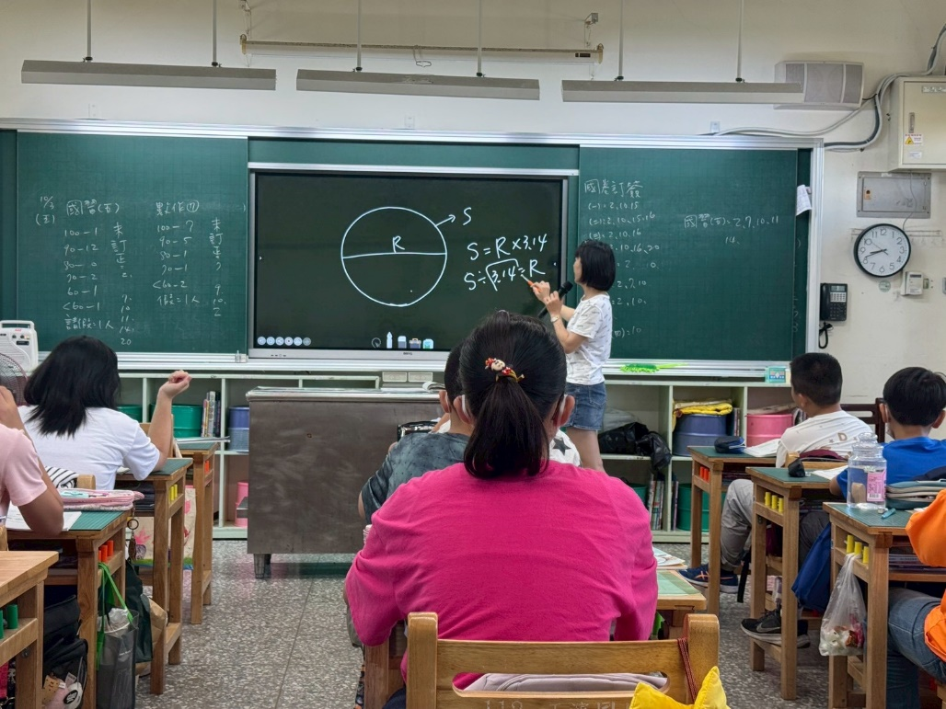
照片說明： 教師先喚起學生們的記憶，確定觀念無誤再開始課程
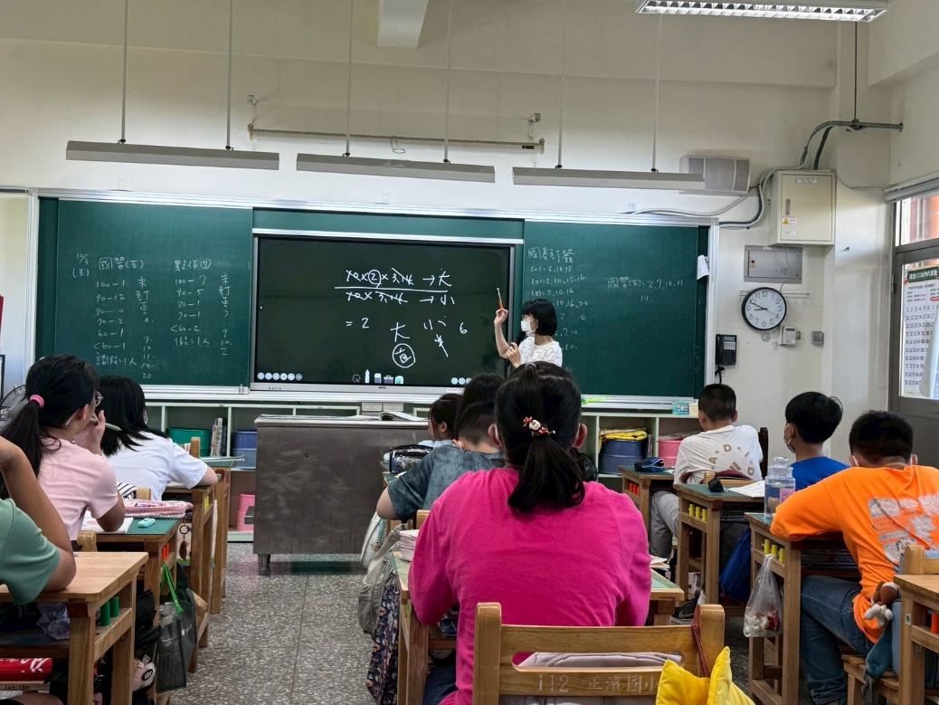
照片說明：教師出題，協助學生釐清題目的正確方向。
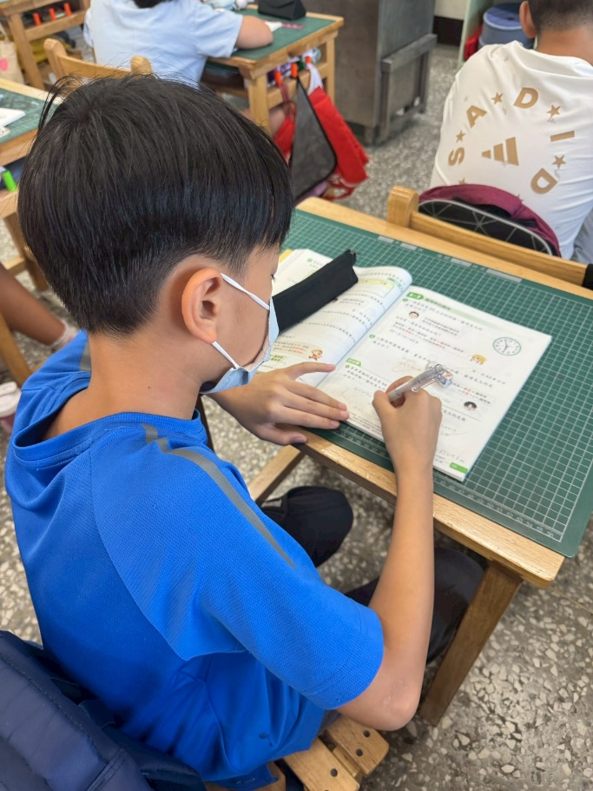
照片說明： 學生習得相關概念後，自行練習做答。
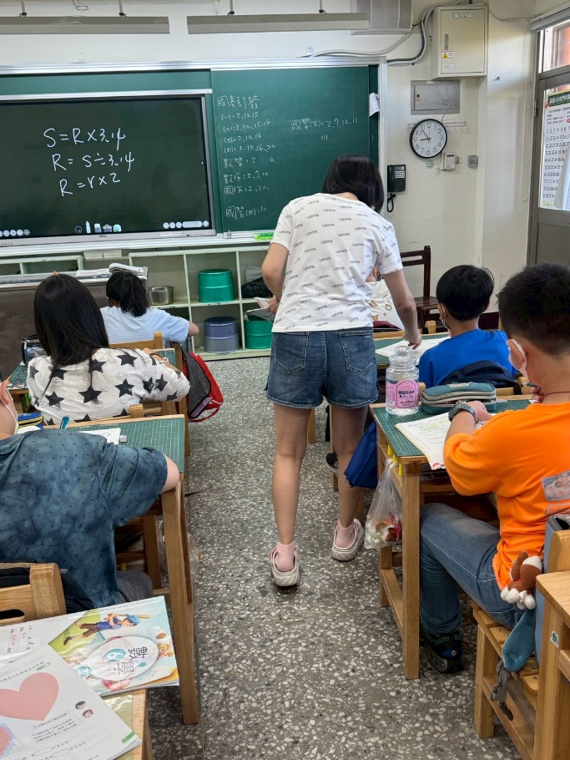
照片說明：教師在學生作答中，立刻進行批改與指導。

表3
基隆市正濱國民小學教師教學觀察紀錄表(觀課教師填寫)
班級： 601 | 日 期：
教學者姓名：曾金璁 | 學習領域/科目：數學

層  面 | 檢核  項目 | 檢核重點 | 優  良 | 普  通 | 可改進 | 未呈現
教  師  教  學 | 1.清楚呈現教材內容 | 1-1 有組織條理呈現教材內容
教  師  教  學 | 1.清楚呈現教材內容 | 1-2 清楚講解重要概念、原則或技能
教  師  教  學 | 1.清楚呈現教材內容 | 1-3 提供學生適當的實作或練習
教  師  教  學 | 1.清楚呈現教材內容 | 1-4 設計引發學生思考與討論的教學情境
教  師  教  學 | 1.清楚呈現教材內容 | 1-5 適時歸納學習重點
教  師  教  學 | 2.運用有效教學技巧 | 2-1 引起並維持學生學習動機
教  師  教  學 | 2.運用有效教學技巧 | 2-2 善於變化教學活動或教學方法
教  師  教  學 | 2.運用有效教學技巧 | 2-3 教學活動融入學習策略的指導
教  師  教  學 | 2.運用有效教學技巧 | 2-4 教學活動轉換與銜接能順暢進行
教  師  教  學 | 2.運用有效教學技巧 | 2-5 有效掌握時間分配和教學節奏
教  師  教  學 | 2.運用有效教學技巧 | 2-6 使用有助於學生學習的教學媒材
教  師  教  學 | 3.應用良好溝通技巧 | 3-1 口語清晰、音量適中
教  師  教  學 | 3.應用良好溝通技巧 | 3-2 運用肢體語言，增進師生互動
教  師  教  學 | 3.應用良好溝通技巧 | 3-3 教室走動或眼神能關照多數學生
教  師  教  學 | 4.運用學習評量評估學習成效 | 4-1 教學過程中，適時檢視學生學習情形
教  師  教  學 | 4.運用學習評量評估學習成效 | 4-2 學生學習成果達成預期學習目標
班  級  經  營 | 5.維持良好的班級秩序以促進學習 | 5-1維持良好的班級秩序
班  級  經  營 | 5.維持良好的班級秩序以促進學習 | 5-2適時增強學生的良好表現
班  級  經  營 | 5.維持良好的班級秩序以促進學習 | 5-3妥善處理學生不當行為或偶發狀況
班  級  經  營 | 6.營造積極的班級氣氛 | 6-1引導學生專注於學習
班  級  經  營 | 6.營造積極的班級氣氛 | 6-2布置或安排有助學生學習的環境
班  級  經  營 | 6.營造積極的班級氣氛 | 6-3展現熱忱的教學態度
授課教師簽名： 曾金璁 觀課教師簽名：陳韋茹
表4
基隆市正濱國民小學教師教學
觀察後會談紀錄及自我省思檢核表(共同填寫)

教學時間：114/10/13 教學班級： 601 觀察後會談時間：114/10/14
教 學 者： 曾金璁 觀 察 者： 陳韋茹
- 授課教師自我省思檢核表：(授課教師填寫)
序號 | 檢核項目 | 優良 | 普通 | 可改進 | 未呈現
1 | 清楚呈現教材內容 |  | □ | □ | □
2 | 運用有效教學技巧 |  | □ | □ | □
3 | 應用良好溝通技巧 |  | □ | □ | □
4 | 運用學習評量評估學習成效 |  | □ | □ | □
5 | 維持良好的班級秩序以促進學習 | □ |  | □ | □
6 | 營造積極的班級氣氛 |  | □ | □ | □
7 | 其他： | □ | □ | □ | □

- 授課教師自我省思、待調整或改變之處(由授課教師提出)
教學速度對某些同學來說還是太快，可以再放慢些，多舉些生活中的例子加以說明。

- 教學者教學優點與特色：(由觀課教師提出)
1. 課堂行進前，會先釐清學生是否記得上一節課所需習得的課程知識，以便有相關先
備知識來進行此節課程。
2. 課堂中，教師舉例學生容易誤判的相關題目，讓學生能清楚題目方向，在測驗時就
能正確作答，避免因為理解錯誤而失分。
3. 教授完此節課程觀念後，就讓學生進行此節觀念的練習，教師就可以立即清楚明瞭
的知道學生的迷思概念在哪裡。
- 對授課教師之具體成長建議：(由觀課教師提出)
1. 或許於課堂中，可以再多一些額外的素養題目讓學生練習。
2. 約分的項目較難，或許能示範幾道題目讓學生練習看看。

